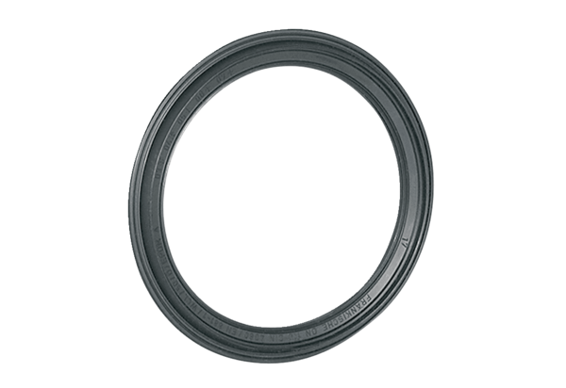Dichtungsring MF-FDR90Verpackungseinheit: 10 StückSortiment: K
Artikelnummer: 0175.0263Hersteller: MAICO

